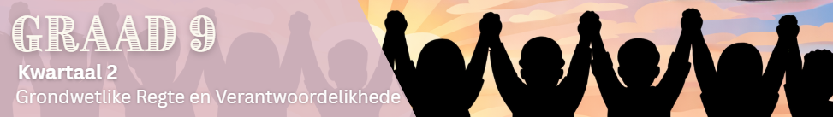

Inhoudsopsomming

Les 1

Die Grondwet van Suid-Afrika
Die Grondwet is die belangrikste wet in Suid-Afrika. Dit verduidelik hoe die land bestuur moet word en bepaal die regte en verantwoordelikhede van beide die regering en die inwoners. Omdat dit die hoogste wet is, is elke ander wet daaraan onderhewig.

Ná 1994 het Suid-Afrika 'n grondwetlike demokrasie geword. Dit beteken:
- mense stem vir hul leiers in demokratiese verkiesings,
- leiers moet die Grondwet volg wanneer hulle besluite neem, en
- burgers se regte word deur die wet beskerm.

Die Grondwet is amptelik in 1996 aanvaar en het in 1997 in werking getree.

Doel van die Grondwet
Die hoofdoel van die Suid-Afrikaanse Grondwet is om die land na billikheid, gelykheid en demokrasie te lei.
- Dit is geskep om die verdeeldheid, wat deur apartheid geskep is, te herstel en alle Suid-Afrikaners te verenig.
- Dit bepaal die waardes van demokrasie en respek vir menseregte, en verseker dat almal regverdig behandel word en toegang het tot dieselfde geleenthede.
- Dit beskerm mense se regte en vryhede, verbeter lewenskwaliteit, en sorg dat die regering die wet volg en na die mense luister.

Fundamentele Regte (Handves van Menseregte)
Menseregte: Die basiese regte wat elke persoon het bloot omdat hulle mens is.
Hoofstuk 2 van die Suid-Afrikaanse Grondwet word die Handves van Menseregte genoem. Dit lys die basiese menseregte wat mense in Suid-Afrika het.

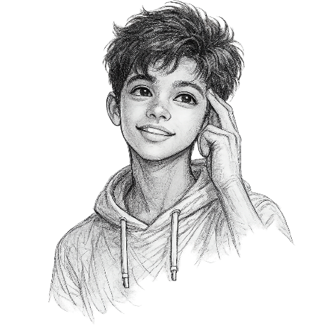
Dit is belangrik om te onthou dat regte verantwoordelikhede meebring. Byvoorbeeld, vryheid van spraak beteken nie jy kan ander beledig, dreig of teen hulle diskrimineer nie. In 'n demokratiese samelewing moet mense mekaar se regte respekteer. Wanneer almal verantwoordelik optree, help menseregte om 'n regverdige en veilige gemeenskap vir almal te skep.

Sommige voorbeelde van menseregte sluit in:
- Vryheid van spraak (die reg om jou menings te lug)
- Vryheid van godsdiens (die reg om jou oortuigings te beoefen en uit te leef)
- Die reg op basiese onderwys (toegang tot skoolonderrig)
- Die reg op veiligheid (beskerming teen skade).

Die Handves van Menseregte beskerm mense teen onregverdige behandeling en help om 'n samelewing te skep wat op gelykheid gebaseer is. Byvoorbeeld, daar mag nie onregverdig teen iemand gediskrimineer word weens hul ras, geslag, godsdiens of gestremdheid nie.

Om seker te maak hierdie regte word beskerm, kontroleer die Grondwetlike Hof dat alle wette en regeringsoptrede die Grondwet volg. As 'n wet teen die Handves van Menseregte indruis, kan die Hof dit ongeldig verklaar.

Grondwetlike waardes
Waardes is oortuigings en beginsels wat bepaal hoe mense optree. Dit help ons om te besluit wat reg, regverdig en aanvaarbaar is. Voorbeelde van waardes sluit in respek, eerlikheid, verantwoordelikheid en billikheid.

Die Suid-Afrikaanse Grondwet is gegrond op belangrike waardes wat help om 'n regverdige en demokratiese samelewing te skep. Hierdie waardes word grondwetlike waardes genoem.

In die Suid-Afrikaanse Grondwet word sekere waardes beklemtoon omdat dit belangrik is vir die bou van 'n regverdige, billike en demokratiese samelewing.

Belangrike grondwetlike waardes:
Menswaardigheid beteken elke persoon moet met waardigheid en respek behandel word. Niemand behoort verneder, mishandel of misbruik te word asof hulle minder belangrik is as ander nie.

Voorbeelde: Leerders moenie geboelie word weens hul voorkoms, agtergrond of vermoëns nie. Om vir iemand te lag wat 'n fout in die klas maak of gerugte oor hulle op sosiale media te versprei, verminder hul waardigheid. Om ander beleefd te behandel en hulle in groepswerk in te sluit, toon respek vir hul waardigheid.

Gelykheid beteken dat almal regverdig behandel moet word en dieselfde geleenthede gegee moet word; ongeag ras, geslag, godsdiens, gestremdheid of sosiale agtergrond. Gelykheid beteken nie dat almal presies dieselfde ondersteuning kry nie, maar wel dat almal toegang tot gelyke geleenthede het.

Voorbeelde: Beide seuns en meisies behoort die kans te hê om enige sport by die skool te beoefen. 'n Leerder met 'n fisiese gestremdheid moet die ondersteuning kry wat hulle nodig het, soos ekstra tyd in 'n toets of toegang tot 'n oprit, sodat hulle 'n regverdige kans het om sukses te behaal.

Nie-rassisme en nie-seksisme beteken dat niemand geoordeel, uitgesluit of onregverdig behandel moet word weens hul ras of geslag nie.
Voorbeeld: Leerders van verskillende kulturele agtergronde en geslagte moet met dieselfde respek behandel word en dieselfde geleenthede gegee word om aan aktiwiteite, leierskapsrolle en sportspanne deel te neem.

Oppergesag van die Grondwet beteken dat die Grondwet die hoogste wet in Suid-Afrika is. Almal, insluitend die President, regeringsamptenare, onderwysers en inwoners, moet dit volg. Dit staan ook bekend as die 'regstaat'.
Voorbeeld: As 'n skool 'n reël skep wat onregverdig teen sekere leerders diskrimineer, sal daardie reël nie toegelaat word nie omdat dit teen die Grondwet indruis. Die Grondwet beskerm mense teen onregverdige behandeling.

Universele volwasse stemreg beteken dat elke Suid-Afrikaanse burger, wat 18-jaar of ouer is, sedert 1994 die reg het om te stem, ongeag hul ras, geslag of sosiale agtergrond. Tydens nasionale verkiesings stem burgers vir die politieke party wat hulle ondersteun. Die party wat die meeste stemme ontvang, kry die meeste setels in die Parlement.

Les 2

Wanneer ons mooi daaroor dink, leer ons dikwels hoe om op te tree deur die mense rondom ons dop te hou. Byvoorbeeld, ons kan waardes soos respek, verantwoordelikheid en billikheid van ons ouers, voogde, onderwysers, afrigters of gemeenskapsleiers leer. Hierdie mense word rolmodelle genoem.

Wat is 'n rolmodel?
'n Rolmodel is iemand na wie ons opkyk en bewonder, dikwels iemand wie se gedrag ons graag wil naboots. Mense neem rolmodelle waar en leer by hulle deur te kyk hoe hulle optree en hoe hulle ander behandel. Omdat rolmodelle 'n invloed uitoefen oor hoe mense dink en optree, beïnvloed hulle die keuses, gedrag, waardes en houdings van jongmense.
Rolmodelle kan bekende mense wees, soos akteurs of sportsterre, maar hulle kan ook mense nader aan ons wees, soos ouers, onderwysers, godsdienstige leiers of gemeenskapslede.

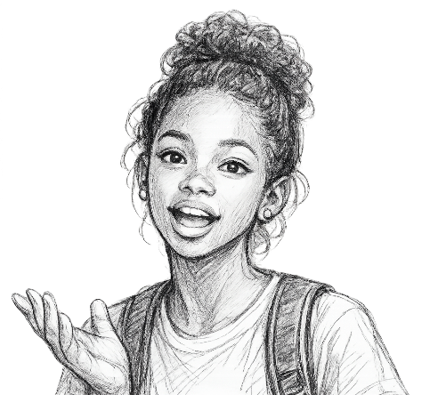
Positiewe rolmodelle
Positiewe rolmodelle is individue wat ander inspireer om eties en
verantwoordelik op te tree.

Hulle toon eienskappe soos:
- Eerlikheid
- Vriendelikheid
- Deursettingsvermoë
- Respek vir ander

Positiewe rolmodelle lei deur te toon hoe om doelwitte te stel, hard te werk, uitdagings te oorkom en positief tot hul gemeenskappe by te dra. Deur hul gedrag moedig hulle ander aan om goeie gewoontes te ontwikkel en verantwoordelike besluite te neem.

Negatiewe rolmodelle
Nie alle rolmodelle het 'n positiewe invloed nie. Sommige individue mag gedrag toon wat ander op skadelike maniere kan beïnvloed.

Negatiewe rolmodelle se gedrag kan die volgende insluit:
- Gebrek aan respek
- Oneerlikheid
- Onregverdigheid
- Verontagsaming van reëls en sosiale norme.

Hul optrede kan ander aanmoedig om slegte besluite te neem, soos ontrouheid, afknouery of deelname aan riskante gedrag (dwelmmisbruik, onveilige seks, ens.). Dit dui aan waarom dit belangrik is om sorgvuldig te dink oor ons rolmodelle en watter gedrag ons kies om te volg.
Rolmodelle wat grondwetlike waardes handhaaf
Rolmodelle wat grondwetlike waardes handhaaf, lei deur hul voorbeeld. Hulle betoon en bevorder respek, gelykheid en geregtigheid in die samelewing. Hulle demonstreer etiese gedrag deur ander met waardigheid te behandel en diskriminasie teë te staan.

Suid-Afrika het verskeie voorbeelde van leiers wat grondwetlike waardes gehandhaaf het. Die bekendste een is Nelson Mandela, wat Suid-Afrika van apartheid tot demokrasie gelei het en in 1994 die land se eerste demokraties verkose president geword het. In plaas daarvan om wraak te neem ná apartheid, het hy rassegelykheid, vergifnis en nasionale eenheid bevorder.

Behalwe vir belangrike maatskaplike leiers en aktiviste, kan hierdie rolmodelle ook gewone burgers insluit, soos ouers, onderwysers, gemeenskapsleiers, godsdienstige leiers en openbare amptenare.

Toepassing van grondwetlike waardes in die daaglikse lewe
Grondwetlike waardes bepaal hoe mense in alledaagse situasies optree en met ander omgaan. Positiewe rolmodelle toon hierdie waardes deur hul optrede.

Menswaardigheid |  | Gelykheid
- Behandel ander met vriendelikheid en respek.  - Gebruik respekvolle taal.  - Staan op teen afknouery. |  | - Behandel mense regverdig ongeag hul agtergrond of vermoëns.  - Vermy diskriminasie.  - Sluit ander in by aktiwiteite.
Vryheid |  | Nasiebou
- Respekteer ander se opinies en oortuigings.  - Druk jou menings respekvol uit.  - Stem in verkiesings wanneer jy stemgeregtig is. |  | - Werk saam met mense van verskillende agtergronde  - Neem deel aan aktiwiteite wat die gemeenskap versterk
Omgewingsverantwoordelikheid |  | Verantwoordelike burgerskap
- Beskerm natuurlike hulpbronne.  - Vermy rommelstrooi en besoedeling. |  | - Volg wette en skoolreëls.  - Lei deur voorbeeld en dra positief by tot die samelewing.

Grondwetlike waardes word betekenisvol wanneer mense dit in hul daaglikse lewe uitleef. Hierdie aksies help om 'n regverdige, respekvolle en demokratiese samelewing te bou.

Gevolgtrekking
Positiewe rolmodelle inspireer ons om hard te werk, verantwoordelik op te tree en ander met respek te behandel, terwyl negatiewe rolmodelle ons op die verkeerde pad kan lei. Rolmodelle wat grondwetlike waardes handhaaf, lei ons om regverdige, vriendelike en verantwoordelike burgers te wees. Onthou, ons kan goeie rolmodelle kies en ook daarna streef om positiewe rolmodelle vir ander te wees.

